**ENKODERLAR**

Encoder, bağlı olduğu motor milinin hareketine karşılık sayısal elektrik sinyali üreten elektromekanik cihaza verilen isimdir. Hassas kontrollü makinelerin tüm hareketleri ve pozisyon bilgileri farklı tipte ve modelde enkoderler aracılığıyla sağlanıyor. Encoder bir şaftın açısal konumunu, hareketini, eksenini analog veya dijital bir koda dönüştürüyor.

Bağlanan milin mevcut konumlarını izlemek ve geri bildirimi sağlayan bir algılama cihazıdır. Genellikle servo motor, robot, hareketli kamera, CNC tezgâhları, otomasyon gibi birçok kullanım alanı bulunuyor. Encoderler; doğrusal şekilde çalışan (Lineer Encoder) ve dönel şekilde çalışan (Rotary Encoder) olarak ikiye ayrılıyor.

**Encoder Nedir?**

[Encoder](https://www.makyapelektronik.com/hizmetler/enkoder-tamiri) (Sinyal üretici), bir milin dönme ya da ötelenme hareketine karşılık, sayısal bir elektrik sinyali üreten elektromekanik bir mekanizmadır. Bu kodlayıcılar konum, sayım, hız veya yönü belirlemek için geri bildirim sinyali gönderir.

Encoderler, sinyal oluşturabilmek için mekanik, manyetik, optik ve dirençli sistemlerini kullanır. Optik algılamada encoder ışık kesitine bağlı olarak geri bildirim sağlar.

Encoder Nerelerde Kullanılır?

Encoderlerin kullanım alanları şu şekildedir;

·        Otomasyon sistemleri

·        Endüstriyel kontrol işlemleri

·        Deri ve tekstil işleme makineleri

·        CNC tezgâhları

·        Presleme makineleri, vinç

·        Paketleme ve baskı makineleri

·        Medikal makineler ve cihazlar

·        Kapı kontrol makineleri ve cihazlar

·        Levha işleme makineleri ve cihazlar

·        Servo motorları ve sistemleri

·        Çimento ve diğer yapı ürünleri işleme makineleri

·        Balanslar ve ölçekler

Encoder Çeşitleri ve Çalışma Prensibi

Encoderler, sinyal oluşturmak için farklı teknolojilerden yararlanır. Bunlar; manyetik, mekanik, dirençli ve optiktir. En çok optik kullanılır. Optik algılamada, kodlayıcı ışık kesintisine dayalı olarak geri bildirim sağlar.

Encoder şaftının bağlantı şekline göre

Milli tip (Shaft encoder)

Delik milli tip (Hollow shaft encoder) olarak ikiye ayrılır.

Sinyal algılama da manyetik ve optik algılamalı olarak iki çeşittir. Pozisyon konum belirlemede ise Mutlak (Absolute) Encoder ve Artımsal (Incremental Encoder kullanılır.

Mutlak Encoder: Encodere güç verildiği anda dönen mile göre dijital bit dizileri şeklinde birbirine benzemeyen çıkışlar vererek konumu belirler. Enerji kesilmesi halinde son konumunda kalır. Tekrar enerji aldığında kaldığı konumdan işlemeye devam eder.

**Mutlak (absolute) enkoder sistemleri;**

Mutlak enkoder klasik anlaşılan enkoderlerden oldukca farklı bir iç yapıya ve çalışma standardına sahiptirler.

Mutlak enkoderler pals bilgisi yerine pozisyon bilgisi vermektedirler. Bu bilgi değişik formasyonlarda olabilir ancak en fazla kullanılan tür ikili sistem metodunu esas alan *binary* çıkış tipindedir.

Doğal olarak enerji kesintisinde yada pozisyon okuyucu sistem devre dışı kalsa bile enkoder pozisyon bilgisini muhafaza edebilir. Ancak bu durum elektronik değil mekanik olarak mümkündür.  
  
**Dikkat:** Absolute enkoder kullanılan uygulamalarda , montaj pozisyonu önem arzeder. Yani mutlak prensiple çalışan bir enkoderi yerinden söktüğünüzde mutlaka aynı montaj  
ayaklarını veya konumunu göze almanız gerekmektedir. Aksi durumda mekanizmanız pozisyonlama hatası yapacaktır.

**Mutlak encoder** mutlak konumsal bilgi rapor geri besleme cihazlardır. Mutlak enkoder her pozisyon için benzersiz bir kod üretir. Güç kapalı iken mili döndürülmüş olsa bile Güç verildiğinde, bu mutlak encoder bir *sıfırlama noktası aramaz*.

Bu kategoride  mutlak encoderler, pozisyon bilgisi anlamında optik teknoloji veya analog etkili algılama teknolojisini kullanır. Resimde de görüldüğü gibi standart artırımlı enkoderlerden farklıbir plaka yapısında üretilirler.

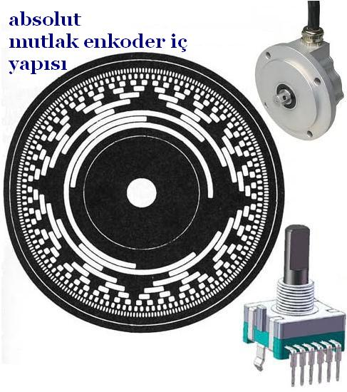

Milin mutlak dönme açısını göstermek için paralel olarak kodlanmış işaret çıkışları verir. Artımlı tipten farklı olarak darbe sayısını saymak için sayıcıya gerek yoktur ve encoder milinin dönme açısı daima bilinebilir. (Mutlak tipin çözünürlüğü daha iyidir ve daha büyük değerlerde çıkış verebilir.)

Bu tip encoder orijin ayarı yapmaya gerek yoktur. Milin o andaki konumu orjin olarak tanımlanabilir. Encoder çıkış işareti anahtar çıkışlarından etkilenmez ve milde ince ayar gerekmez. Ayrıca encoder tarafından kodlanmış işaret çıkışı okunamadığı durumda bile, devir azaldığı zaman doğru dönme açısı kaydedilir. Bunun yanısıra, encoder uygulama teçhizatının titreşiminden doğabilecek hareketlerden etkilenmez.

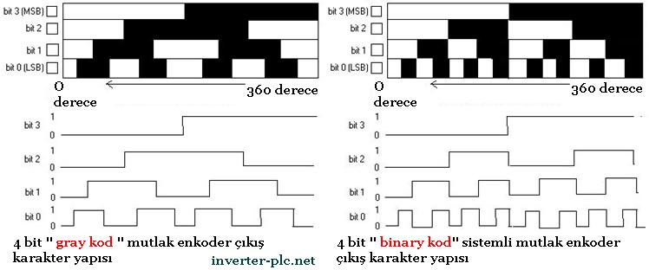

**Encoder çeşitleri**

* Mekanik absolute enkoderler  
* Optik Absolute enkoderler  
* Magnetic mutlak enkoderler  
* Kapasitif mutlak enkoderler  
* Çok turlu mutlak enkoderler  
* Pil destekli mutlak enkoderler  
* Dişli destekli çok turlu mutlak tip  
* Elektrik üreten Wiegand tipi enkoder  
* Lineer tip mutlak enkoder

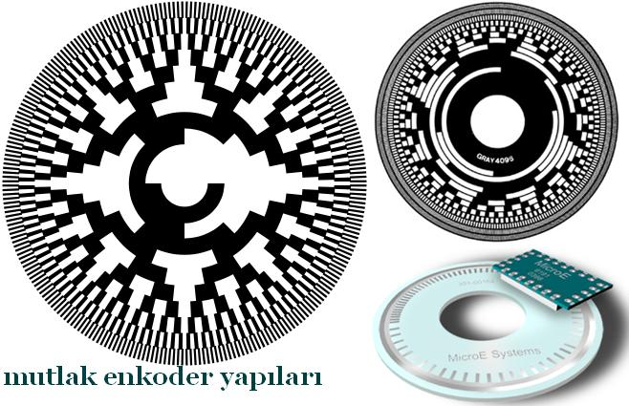

Mutlak manyetik Encoders

Birçok uygulama gerektirir Son derece yüksek direnç şok ve titreşim , geniş sıcaklık değişimleri veya yüksek yoğunlaşma olmadan nem . Stegmann manyetik mutlak kodlayıcılar bu eşsiz karşılamak zorluklar.

Bir manyetik alan şiddeti 32 - kutuplu manyetik özel halkanın iki kullanılarak ölçülür stratejik aralıklı magnetoresistors Bu varyasyon almak manyetik alan şiddetinin çevresi boyunca halka Elde edilen 32 sinüs /turda kosinüs sinyalleri ( 5 - bit) daha sonra 8 - bit ile geliştirilmiştir.   
Tek bir kuzey-güney bir tarafından okunan kutup mıknatıs , Hall etkisi sensörü için kullanılır mutlak değerler atamak bireysel sinüs / kosinüs çevrimleri. Bu nedenle,32 kutuplu manyetik halka bir 13 -bit için kalibre edilir. Tek - dönüş mutlak konum geribildirim . Ek yazılım telafi etmek için kullanılabilir sıcaklık değişimi ve termal çıkan diferansiyel veri sağlamak için genişleme bütünlüğü.

Mutlak enkoder kullanmanın avantajları nelerdir?  
• Kalıcı Bellek

Mutlak enkoderler kalıcı olan konum doğrulama cihazlarıdır   
Doğru pozisyon değilse rahatlıkla tespit edilebilir  
Güç kesintisi olsa bile pozisyonunu koruyabilir  
Sürekli okuma Pozisyon bilgisi için gerekli değildir  
• Güvenlik .  
Bazı uygulamalarda , bir pozisyon kaybına neden olabilen durumlar meydana gelebilmektedir.  
Makine zararı veya operatörün yaralanmasına bile sebep olabilecek zararlara mutlak  konum bilgisi verebilen absolute model enkoderler daha sağlam cevap verebilir.  
  
• Elektriksel parazit ve gürültüye çözüm;  
Kesin kodlayıcılar konumunu belirlemek için sürekli bir  sinyal kodu verirler.

Kaçak darbe veya potansiyel parazit olacak uygulamalardaokunacak bilgi hemen hemen değişikliğe uğramaz.

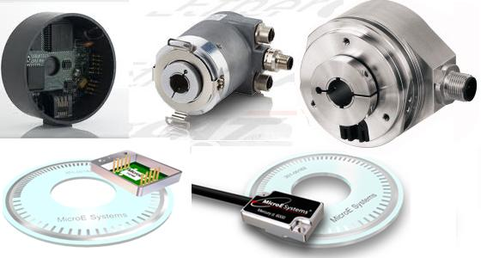

Mutlak enkoder bu sorunu gidermek için tasarlanmıştır. Bu makine, her zaman Yer bilecek şekilde tasarlanmıştır. Şekil 10-112 mutlak enkoder bir örnek gösterilmektedir. Bu rakam itibaren kodlayıcı bu tür artımlı enkoder gibi opak ve şeffaf bölümleri alternatif olduğunu görebilirsiniz, ancak mutlak enkoder bir hedef ya da dart tahtası üzerinde bir "boğa gözü" gibi kodlayıcı tekerlek üzerinde içe daire oluşturan bölümlerinin birden fazla grup kullanır . Içe daireler kodlayıcı tekerleğin ortasında başlar ve halkaları halka dışına doğru çıkmak gibi her çift bir önceki iç halka daha segment sayısı var. En içteki halka ilk halkası, bir şeffaf ve bir opak bölümü vardır. Ortasından üzerinden ikinci halka iki saydam ve opak iki kesimi vardır, ve üçüncü halka, her segmentin dört sahiptir. Kodlayıcı 10 yüzük varsa, en dış halka 512 bölümleri olacak ve 16 yüzük varsa onu 32.767 kesimleri olacaktır.  
  
Mutlak enkoder her halka çift önce halka segment sayısı olduğundan, değerleri bir ikili sayma sistemi için numaraları oluşturur. Kodlayıcı Bu tür kodlayıcı çarkının her halka için bir ışık kaynağı ve alıcı olacaktır. Bu 10 halkalı kodlayıcı ışık kaynakları ve alıcıları 10 setleri vardır, ve 16 halkalı kodlayıcı 16 ışık kaynakları ve alıcıları anlamına gelir.  
  
Mutlak enkoder avantajı kodlayıcı tekerlek makinenin sürüş tam uzunlukta sırasında bir devrim yapar, böylece aşağı yönelik olmasıdır. Makinenin sürüş uzunluğu 10 inç ve kodlayıcı 16-bit çözünürlükte varsa, makinenin çözünürlüğü 0.00015 inç olan, 536, 10/65 olacaktır.  
Makine için seyahat gibi 6 metre gibi, uzun ise, bir kaba çözümleyici seyahat her ayak takip edebilirsiniz, ve ince çözümleyici adı verilen ikinci bir çözümleyici 1 ayak içinde konumunu takip edebilirsiniz. Bu ince kodlayıcı, tüm çözünürlüğü 1 ayak (12 inç) yayılmış, böylece içindir iken kaba kodlayıcı, tüm 6 metrelik mesafede bir devrim yapar böylece dişli anlamına gelir.

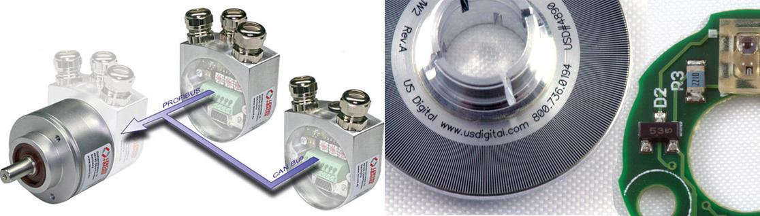

Mutlak kodlayıcı aynı zamanda programlama esneklik sağlar. Sistemi homing için ihtiyacı ortadan kaldırarak, kodlayıcılar noktadan noktadan, yerine bir ev konumdan referans kurma dayalı konumlandırma programları vermek için kontrol edilebilir. Ayrıca, bir mikroişlemci arayüz modülü çözünürlük gibi çeşitli işletim parametreleri, programlama sağlar.  
Güvenlik başka avantajı nedir. Güç açıldığında pozisyon kaybı operatörün yaralanma veya makine hasarına yol açabilir Bazı uygulamalarda, mutlak kodlayıcı otomatik olarak konum doğrulama sağlar. Mutlak kodlayıcı aynı zamanda elektrik gürültüye iyi dokunulmazlıkları vardır. Cihaz, sık sık, bir kodlanmış sinyali okuyarak konumunu belirler. Elektronik parazitten sokak darbeler oluşturmak değil ve doğru pozisyon bir sonraki okuma tekrar sunulmuştur.

**Kaynak:** <http://www.derell.net/enkoderler.html>

**Artımsal Encoder:** Dönen mil için sürekli sinyal üreterek bulunduğu konumu bilgilendirmede ve sayma işlemlerinde yararlanılır. Bu tip encoderler mutlak encoderlardan farkı enerji aldıkları andan itibaren bulunduğu konumu 0 olarak kabul eder ve bu değerin üzerine işlem yapar. Bu tip encoderler endüstriyel robotlar, CNC tezgahlarda, antenler, medikal cihazlar, paketleme makineleri, deri işleme makineleri, şişeleme makinelerinde kullanılır.

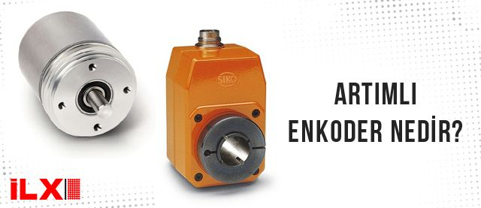

Enkoderler, bağlı oldukları motor milinin hareketlerine göre sinyal üreten ve geri bildirim sağlayan elektromekanik cihazlardır. Kendi aralarında birçok çeşide sahip olan enkoderlerin çeşitlerinden bir tanesi de artımlı enkoderlerdir. ILX Mühendislik olarak bu haftaki blog yazımızda otomasyon, CNC tezgahları ve robot gibi onlarca farklı alanlarda kullanılabilen, verimliliği arttıran artımsal enkoderleri ele alacağız. Artımsal enkoder hakkında bilgi almak isteyenler için faydalı bir blog yazısı olmasını umar, iyi okumalar dileriz.

**Artımsal Enkoder Nedir? Ne İşe Yarar?**

Artımsal enkoderler, kullanıldıkları sistemlerde konum, açı ve devir sayıları hakkında bilgi üreten; motor milinin hareketlerine göre sinyal üretip geri bildirim vermeye yarayan elektromekanik cihazlardır. Artımsal enkoder ile pozisyon kontrolü mümkün olmaktadır.Dönen mil için sürekli kare sinyaller üreterek sahip olduğu konum hakkında ve sayma işlemlerinde bilgi verir. Artımsal enkoderlerin, bir diğer enkoder çeşidi olan mutlak enkoderlerden en önemli farklarından bir tanesi; çalıştırıldıkları andan itibaren konumunu 0 olarak kabul etmesi ve ayarlamasıdır. Çalıştırıldıktan sonra bu değerin üzerine işlem yaparlar. Mutlak ve artımsal enkoderler arasındaki bir diğer fark ise fiyat konusundadır. Mutlak enkoderler, artımlı enkoderlere kıyasla genel olarak daha pahalı olmaktadırlar. Genellikle hız, yön, mesafe ya da konum gibi hareket parametrelerinin izlenmesi ve kontrol edilmesi için kullanılan artımlı enkoderler, sektörde artımsal enkoder ve incremental encoder gibi adlarla da isimlendirilebilmektedir.

**İncremental Enkoderlerin Kullanım Alanları**

İncremental enkoderlerin kullanım alanları oldukça genişti. Aşağıda, incremental enkoderlerin başlıca kullanım alanlarını kullanım alanlarını inceleyebilirsiniz:

* Otomasyon sistemleri
* Endüstriyel kontrol işlemleri
* Deri ve tekstil işleme makineleri
* CNC tezgahları
* Paketleme ve baskı makineleri
* Levha işleme makineleri
* Servo motor ve servo motor sistemleri
* Çimento işleme makineleri
* Presleme makineleri
* Kapı kontrol makineleri ve cihazları
* Medikal makineler ve cihazlar
* Balanslar ve ölçekler

**Artımlı Enkoder Satın Alırken Dikkat Edilmesi Gerekenler**

Artımlı encoder satın alırken dikkat edilmesi gereken başlıca hususları aşağıdaki gibi sıralayabiliriz:

* Artımlı enkoderin her dönüşte ürettiği puls sayısı
* Puls sinyalinin artış yönünün neresi olduğu
* Sahip olduğu besleme ve çıkış gerilimi
* Alarm, sensör ve hall gibi ilave çıkışlara sahip olup olmadığı
* Flanş tipi
* Referans çıkışının genliği
* Artımlı enkoderin gövde çapı ve uzunluğu gibi fiziksel özellikleri
* Artımlı enkoderin hangi malzeme ya da malzemelerden üretildiği
* Bağlantı şekli (kablolu, soketli vb.)
* Soket/kablo çıkış yönü
* Sahip olduğu koruma sınıfı

**Encoder Seçimi Yaparken Dikkat Edilmesi Gerekenler**

Pals sayısı: Encoderlerin her dönüşte üretmiş olduğu pals sayısı

Encoder kategorisi: Milli encoder veya delik milli encoder gibi

Boyutu: Uzunluk ve çap derinliği gibi

Yapı malzemesi: Alüminyum, ABS, çelik gibi çalışacak ortama göre yapı malzemeleri seçilmelidir.

**Encoder Arduino bağlantısı**

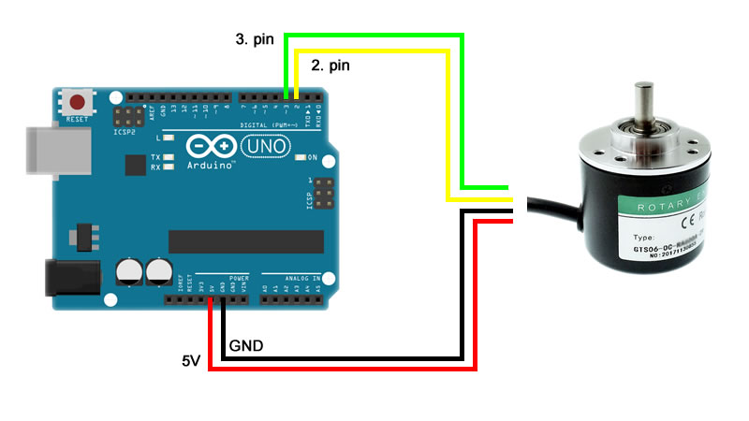

**Arduino kodu**

volatile unsigned int temp, counter = 0; //Bu değişkenleri encoder hareket ederken ve daha önceki konumu ile karşılaştırmak için kullanacağız

void setup() {

Serial.begin (9600);

pinMode(2, INPUT_PULLUP); // Encoderden çıkan yeşil yada sarı kabloyu Arduinonun 2. pinine

pinMode(3, INPUT_PULLUP); // Encoderden çıkan yeşil yada sarıdan hangisikaldıysa kabloyu Arduinonun 3. pinine

/* Aşağıda "interrupt" dediğimiz bölme,araya girme anlamları olan fonksiyonları tanımlıyoruz burada temel mantık şu;

* Bu pinlerdeki sinyalde değişiklik olduğu anda işlemci yaptığı işi yarım bırakıp bu pine bağlı fonksiyonu yapıp normal işlemlerine geri dönecek.

* Bu işlemi yaptırtabilemek için bu pinlere interrupt koyduğumuzu belirten kodu yazıyoruz.

*/

//Burada 2 numaralı pinde sinyal seviyesi yükselidinde "Interrupt_fonksiyonu1" i çalıştır diyoruz

attachInterrupt(digitalPinToInterrupt(2), Interrupt_fonksiyonu1, RISING);

//Burada 3 numaralı pinde sinyal seviyesi yükselidinde "Interrupt_fonksiyonu2" i çalıştır diyoruz

attachInterrupt(digitalPinToInterrupt(3), Interrupt_fonksiyonu2, RISING);

}

//Yukarıdaki kodda "Interrupt_fonksiyonu1" ve "Interrupt_fonksiyonu2" içerisinde ne olacağını en aşağıda belirledik

void loop() {

// Aşağıdaki if kodunda elimizdeki "counter" değeri ile kayıtlı olan "temp" değeri aynı mı onu kontrol ediyoruz aynı ise işlem yapmıyoruz fakat farklı

// ise "counter" değerimizi serial porta yazdırıyoruz ve yeni counter değerimizi "temp" değerine kayıt ediyoruz

if( counter != temp ){

Serial.println (counter);

temp = counter;

}

}

void Interrupt_fonksiyonu1() {

// bu fonksiyon 2 numaralı pinde sinyal değerimiz yükseldiğinde çalışıyor diğer pinin sinyaline bakıp saat yönünde yada tersine döndüğünü tayin ediyoruz

// dönüş yönüne göre değeri arttırıp azaltıyoruz

if(digitalRead(3)==LOW) {

counter++;

}else{

counter--;

}

}

void Interrupt_fonksiyonu2() {

// bu fonksiyonda aynı üsteki fonksiyon gibi 3 numaralı pinde sinyal değerimiz yükseldiğinde çalışıyor diğer pinin sinyaline bakıp saat yönünde yada tersine döndüğünü tayin ediyoruz

// dönüş yönüne göre değeri arttırıp azaltıyoruz

if(digitalRead(2)==LOW) {

counter--;

}else{

counter++;

}

}

BATMAN ÜNİVERSİTESİ

MÜHENDİSLİK MİMARLIK FAKÜLTESİ

MAKİNA MÜHENDİSLİĞİ MAKİNA LABAROTUVARI ROBOTİK DENEY FÖYÜ



$${}_{1}^{0}{T=\left|\begin{matrix}c1 & -s1 & \begin{matrix}0 & 0\end{matrix} \\ s1 & c1 & \begin{matrix}0 & 0\end{matrix} \\ \begin{matrix}0 \\ 0\end{matrix} & \begin{matrix}0 \\ 0\end{matrix} & \begin{matrix}\begin{matrix}1 & h1\end{matrix} \\ \begin{matrix}0 & 1\end{matrix}\end{matrix}\end{matrix}\right|}$$

$${}_{2}^{1}{T=\left|\begin{matrix}c2 & -s2 & \begin{matrix}0 & 0\end{matrix} \\ 0 & 0 & \begin{matrix}-1 & 0\end{matrix} \\ \begin{matrix}s2 \\ 0\end{matrix} & \begin{matrix}c2 \\ 0\end{matrix} & \begin{matrix}\begin{matrix}0 & 0\end{matrix} \\ \begin{matrix}0 & 1\end{matrix}\end{matrix}\end{matrix}\right|}$$

$${}_{3}^{2}{T=\left|\begin{matrix}c3 & -s3 & \begin{matrix}0 & l1\end{matrix} \\ s3 & c3 & \begin{matrix}0 & 0\end{matrix} \\ \begin{matrix}0 \\ 0\end{matrix} & \begin{matrix}0 \\ 0\end{matrix} & \begin{matrix}\begin{matrix}1 & 0\end{matrix} \\ \begin{matrix}0 & 1\end{matrix}\end{matrix}\end{matrix}\right|}$$

$${}_{4}^{3}{T=\left|\begin{matrix}1 & 0 & \begin{matrix}0 & l2\end{matrix} \\ 0 & 1 & \begin{matrix}0 & 0\end{matrix} \\ \begin{matrix}0 \\ 0\end{matrix} & \begin{matrix}0 \\ 0\end{matrix} & \begin{matrix}\begin{matrix}1 & 0\end{matrix} \\ \begin{matrix}0 & 1\end{matrix}\end{matrix}\end{matrix}\right|}$$

$${}_{3}^{0}{T=}{}_{1}^{0}{T*}{}_{2}^{1}{T*}{}_{3}^{2}{T*}{}_{4}^{3}T$$

|  |  |  |
| --- | --- | --- |
| Enkoderlar | Okunan Puls Değeri | Derecesi |
| Enkoder1 |  |  |
| Enkoder2 |  |  |
| Enkoder3 |  |  |

|  |  |
| --- | --- |
| Uç noktanın koordinatları | |
| Px |  |
| Py |  |
| Pz |  |

**Not:** Her öğrenci enkoder1, enkoder2 ve enkoder3 için birer puls değeri okuması yapmış ve değeri tabloda yerine yazmış kabul edecek şekilde değer vererek şekildeki robotik kolun uç noktasının koordinatini verilen matrisleri kullanarak bulacaktır. Bulduğu sonucu yukarıdaki tabloda yerine yazacak ve ayrıca nasıl hesapladığını ikinci bir kağıda yazacaktır.